KIP CACCIATORE
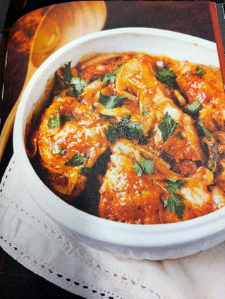

Ingrediënten: 4 personen
- 1 verse hele kip 150 g bacon
- 2 uien 2 tenen knoflook
- Olijfolie 2 takjes rozemarijn
- 1 tl gedroogd basilicum 200 ml droge witte wijn
- 2 blikken tomatenblokjes (à 400 g) Zout en zwarte peper
- 2 el verse oregano 1 laurierblad
- Een bosje bladpeterselie

Bereidingswijze:
Verdeel de kip in acht stukken. Snijd de bacon in repen en de uien en knoflook in plakjes. Braad de kip rondom aan in de olijfolie. Zet opzij.
Bak de bacon krokant en zet opzij. Fruit de uien in de pan met olijfolie en baconvet tot ze glazig zijn en voeg de knoflook en rozemarijn toe. Voeg de witte wijn toe en laat een paar minuten koken.
Voeg de tomatenblokjes, het zout, de zwarte peper, oregano, het laurierblad, bacon en de kip toe. Laat dit mengsel 45 minuten pruttelen met het deksel op de pan. Roer de grof gehakte bladpeterselie erdoor en serveer met vers gekookte pasta of een salade.

